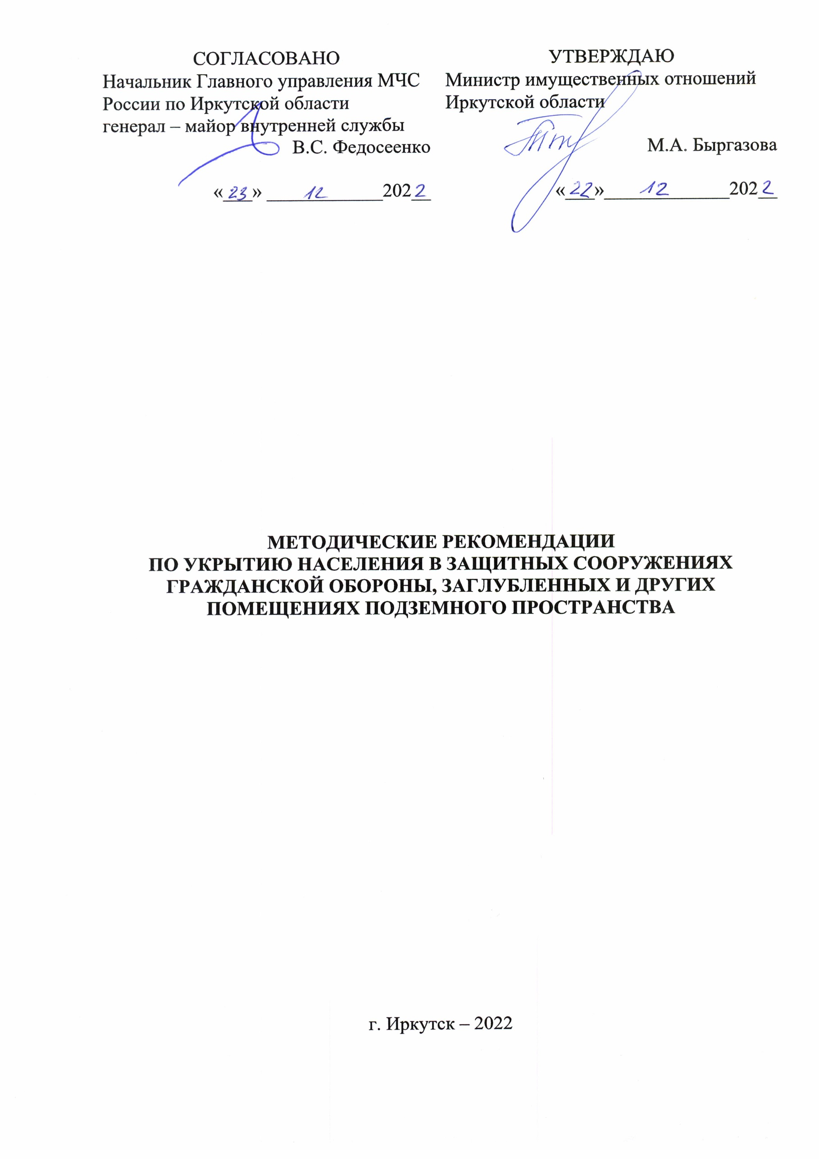  СОГЛАСОВАНО | УТВЕРЖДАЮ
Начальник Главного управления МЧС  России по Иркутской области  генерал – майор внутренней службы  В.С. Федосеенко | Министр имущественных отношений  Иркутской области  М.А. Быргазова
«___» ____________202__ | «___»_____________202__

МЕТОДИЧЕСКИЕ РЕКОМЕНДАЦИИ
ПО УКРЫТИЮ НАСЕЛЕНИЯ В ЗАЩИТНЫХ СООРУЖЕНИЯХ ГРАЖДАНСКОЙ ОБОРОНЫ, ЗАГЛУБЛЕННЫХ И ДРУГИХ ПОМЕЩЕНИЯХ ПОДЗЕМНОГО ПРОСТРАНСТВА

г. Иркутск – 2022

СОДЕРЖАНИЕ

 | Общие положения | 3
 | Основные понятия и определения | 4
 | Полномочия органов местного самоуправления в области гражданской обороны (по укрытию населения) | 6
 | Рекомендации по укрытию в заглубленных и других помещениях подземного пространства | 10
 | Перечень мероприятий и требований по приведению в готовность заглубленных помещений | 10
 | Рекомендации населению по использованию заглубленных и других помещений подземного пространства | 12
 | Список сокращений | 16

1. ОБЩИЕ ПОЛОЖЕНИЯ

Настоящие Методические рекомендации разработаны в соответствии с требованиями:
Федерального закона от 12 февраля 1998 года № 28-ФЗ «О гражданской обороне»;
Федерального закона от 6 октября 2003 года, № 131-ФЗ «Об общих принципах организации местного самоуправления в Российской Федерации»;
Указа Президента Российской Федерации от 20 декабря 2016 года № 696 «Об утверждении Основ государственной политики Российской Федерации в области гражданской обороны на период до 2030 года»;
Указа Президента Российской Федерации от 19 октября 2022 года № 757 «О мерах, осуществляемых в субъектах Российской Федерации в связи с Указом Президента Российской Федерации от 19 октября 2022 года № 756»;
постановления Правительства Российской Федерации от
29 ноября 1999 года № 1309 «О порядке создания убежищ и иных объектов гражданской обороны», от 26 ноября 2007 года № 804 «Об утверждении Положения о гражданской обороне в Российской Федерации»;
постановления Правительства Российской Федерации от
3 апреля 2013 года № 290 «О минимальном перечне услуг и работ, необходимых для обеспечения надлежащего содержания общего имущества в многоквартирном доме, и порядке их оказания и выполнения»;
распоряжения Губернатора Иркутской области от 30 марта 2018 года
№ 41-р «О мерах по сохранению и рациональному использованию защитных сооружений и иных объектов гражданской обороны»;
приказа МЧС России от 15.12.2002 № 583 «Об утверждении и введении в действие Правил эксплуатации защитных сооружений гражданской обороны»;
приказа МЧС России от 21.07.2005 № 575 «Об утверждении порядка содержания и использования защитных сооружений гражданской обороны в мирное время»;
свода правил 165.132800.2014 инженерно- технические мероприятия по гражданской обороне. Актуализированная редакция СНиП 2.01.51-90;
свода правил 88.13330.2011 «СНиП II-11-77». Защитные сооружения гражданской обороны;
ГОСТа Р 42.4.03-2015 «Гражданская оборона. Защитные сооружения гражданской обороны. Классификация. Общие технические требования»;
Перечня муниципальных правовых актов, рекомендуемых к принятию в муниципальных образованиях МЧС России от 15 марта 2017 года № 5-1-317.
Методические рекомендации предназначены для руководителей гражданской обороны, подразделений, работников, уполномоченных на решение задач в области гражданской обороны органов местного самоуправления и организаций.
2. ОСНОВНЫЕ ПОНЯТИЯ И ОПРЕДЕЛЕНИЯ

Гражданская оборона – система мероприятий по подготовке к защите и по защите населения, материальных и культурных ценностей на территории Российской Федерации от опасностей, возникающих при военных конфликтах или вследствие этих конфликтов, а также при чрезвычайных ситуациях природного и техногенного характера.
Инженерно-технические мероприятия гражданской обороны и предупреждения чрезвычайных ситуаций (ИТМ ГОЧС) – совокупность реализуемых при строительстве проектных решений, направленных на обеспечение защиты населения, территорий и снижение материального ущерба от ЧС техногенного и природного характеров, от опасностей, возникающих при ведении военных действий или вследствие этих действий, а также при диверсиях и террористических актах.
Защитное сооружение гражданской обороны – сооружение, предназначенное для укрытия людей, техники и имущества от опасностей, возникающих при ведении военных конфликтов или вследствие этих конфликтов, а также от чрезвычайных ситуаций природного и техногенного характера.
К объектам гражданской обороны относятся:
Убежище – защитное сооружение гражданской обороны, предназначенное для защиты укрываемых в течение нормативного времени от расчетного воздействия поражающих факторов ядерного и химического оружия и обычных средств поражения, бактериальных (биологических) средств и поражающих концентраций аварийно-химически опасных веществ, возникающих при аварии на потенциально опасных объектах, а также от высоких температур и продуктов горения при пожарах;
Противорадиационное укрытие - защитное сооружение гражданской обороны, предназначенное для защиты укрываемых от воздействия ионизирующих излучений при радиоактивном заражении (загрязнении) местности и допускающее непрерывное пребывание в нем укрываемых в течение нормативного времени;
Укрытие - защитное сооружение гражданской обороны, предназначенное для защиты укрываемых от фугасного и осколочного действия обычных средств поражения, поражения обломками строительных конструкций, а также от обрушения конструкций вышерасположенных этажей зданий различной этажности;
Защитные сооружения гражданской обороны создаются:
Убежища:
для максимальной по численности, работающей в военное время смены работников организации, имеющей мобилизационное задание (далее - заказ) и отнесенной к категории особой важности по гражданской обороне, независимо от места ее расположения, а также для наибольшей работающей смены организации (далее - наибольшая работающая смена организации, НРС), отнесенной к первой или второй категории по гражданской обороне и расположенной на территории, отнесенной к группе по гражданской обороне, и медицинского персонала, обслуживающего нетранспортабельных больных;
для работников максимальной по численности, работающей в мирное время смены организации, эксплуатирующей ядерные установки, включая работников организации, обеспечивающей ее функционирование и жизнедеятельность и находящейся на ее территории в пределах периметра защищенной зоны.
Противорадиационные укрытия:
для НРС организации, отнесенной к первой или второй категории по гражданской обороне, расположенной в зоне возможного радиоактивного заражения (загрязнения) за пределами территории, отнесенной к группе по гражданской обороне;
для нетранспортабельных больных и обслуживающего их медицинского персонала, находящегося в учреждении здравоохранения, расположенном в зоне возможного радиоактивного заражения (загрязнения).
Укрытия:
для НРС организации, отнесенной к первой или второй категории по гражданской обороне, расположенной за пределами территории, отнесенной к группе по гражданской обороне, вне зоны возможного радиоактивного заражения (загрязнения);
для нетранспортабельных больных и обслуживающего их медицинского персонала, находящегося в учреждении здравоохранения, расположенном на территории, отнесенной к группе по гражданской обороне, вне зоны возможного радиоактивного заражения (загрязнения).
Для защитных сооружений, расположенных на территориях, отнесенных к особой группе по гражданской обороне, радиус сбора укрываемых следует принимать не более 500 м, а для иных территорий – не более 1000 м.
Для укрытия населения используются имеющиеся защитные сооружения гражданской обороны и (или) приспосабливаются под защитные сооружения гражданской обороны, в период мобилизации и в военное время, заглубленные помещения и другие сооружения подземного пространства.
Накопление необходимого количества защитных сооружений осуществляется заблаговременно, в мирное время, путем:
строительства защитных сооружений;
сохранения защитных свойств и поддержания в исправности систем
жизнеобеспечения существующих защитных сооружений, и обеспечения их готовности к приему укрываемых;
приспособления под защитные сооружения вновь строящихся и существующих отдельно стоящих заглубленных сооружений различного назначения;
приспособления для защиты населения подземных горных выработок, естественных пещер и других подземных пространств;
приспособления в мирное время метрополитенов для укрытия населения с учетом опасностей мирного и военного времени, наличия защитных сооружений и планируемых мероприятий по гражданской обороне и защите населения;
приобретения и монтажа герметичных камер-убежищ;
приспособления под защитные сооружения помещений в подвальных помещениях, цокольных и надземных этажах существующих и вновь строящихся зданий и сооружений или возведения отдельно стоящих возвышающихся защитных сооружений.
Системы жизнеобеспечения убежищ должны обеспечивать непрерывное пребывание в них расчетного количества укрываемых в течение двух суток, за исключением систем жизнеобеспечения убежищ, располагаемых в районе размещения объектов использования атомной энергии.
Системы жизнеобеспечения противорадиационных укрытий должны быть рассчитаны на двухсуточное пребывание укрываемых.
Системы жизнеобеспечения укрытий должны быть рассчитаны на односуточное пребывание укрываемых.
В том случае, если укрытие расположено одновременно в зоне возможных разрушений и зоне возможного радиоактивного загрязнения, должна быть предусмотрена дополнительная защита ограждающих его конструкций от проникающей радиации со степенью ослабления радиации внешнего воздействия, а системы жизнеобеспечения укрытия должны быть рассчитаны на двухсуточное пребывание укрываемых.
Наращивание фонда укрытий осуществляется за счет планирования в мирное время и строительства в период мобилизации и военное время быстровозводимых укрытий, приспособление для укрытий подвальных, цокольных и первых этажей существующих зданий и сооружений различного назначения, а также подземных пространств городов.
Защитные сооружения следует приводить в готовность для приема укрываемых в сроки, не превышающие 24 ч. (укрытие 12 ч.). Защитные сооружения в зонах возможного радиоактивного загрязнения и возможного химического заражения должны содержать в готовности к немедленному приему укрываемых.
В мирное время защитные сооружения в установленном порядке могут использоваться для нужд предприятий, учреждений, организаций и обслуживания населения, а также для защиты населения от поражающих факторов, вызванных чрезвычайными ситуациями природного и техногенного характера, с сохранением возможности приведения их в заданные сроки в состояние готовности к использованию по назначению.

3. ПОЛНОМОЧИЯ ОРГАНОВ МЕСТНОГО САМОУПРАВЛЕНИЯ В ОБЛАСТИ ГРАЖДАНСКОЙ ОБОРОНЫ (ПО УКРЫТИЮ НАСЕЛЕНИЯ)

В соответствии с пунктом 2 статьи 8 Федерального закона от
12 февраля 1998 года № 28-ФЗ «О гражданской обороне» органы местного самоуправления (далее – ОМСУ) в пределах границ муниципальных образований в области гражданской обороны самостоятельно создают и поддерживают в состоянии постоянной готовности к использованию муниципальные системы оповещения населения об опасностях, возникающих при военных конфликтах или вследствие этих конфликтов, а также при чрезвычайных ситуациях природного и техногенного характера, защитные сооружения и другие объекты гражданской обороны.
В соответствии с постановлением Правительства Российской Федерации от 29 ноября 1999 года № 1309 «О порядке создания убежищ и иных объектов гражданской обороны» ОМСУ на соответствующих территориях:
- определяют общую потребность в объектах гражданской обороны;
- в мирное время создают, сохраняют существующие объекты гражданской обороны и поддерживают их в состоянии постоянной готовности к использованию;
- осуществляют контроль за созданием объектов гражданской обороны и поддержанием их в состоянии постоянной готовности к использованию;
- ведут учет существующих и создаваемых объектов гражданской обороны.
Пунктом 10 постановления Правительства Российской Федерации от
26 ноября 2007 года № 804 «Об утверждении Положения о гражданской обороне в Российской Федерации» определенно, что основными мероприятиями по гражданской обороне, осуществляемыми в целях решения задачи, связанной с предоставлением населению средств коллективной защиты, являются:
- приспособление в мирное время и при приведении гражданской обороны в готовность к ее ведению и в ходе ее ведения в военное время заглубленных помещений и других сооружений подземного пространства для укрытия населения;
- подготовка в мирное время и строительство при приведении гражданской обороны в готовность к ее ведению и в ходе ее ведения в военное время быстровозводимых защитных сооружений гражданской обороны с упрощенным внутренним оборудованием и укрытий простейшего типа;
- обеспечение укрытия населения в защитных сооружениях гражданской обороны, в заглубленных помещениях и других сооружениях подземного пространства.
Для реализации полномочий по обеспечению укрытия населения в городском округе, муниципальном районе в соответствии с рекомендациями МЧС России принимается правовой акт «О создании и поддержании в состоянии постоянной готовности к использованию защитных сооружений и других объектов гражданской обороны».
Также постановлением Правительства Российской Федерации
от 29 ноября 1999 года № 1309 «О порядке создания убежищ и иных объектов гражданской обороны» определено, что организации:
- создают в мирное время по согласованию с федеральными органами исполнительной власти, органами исполнительной власти субъектов Российской Федерации и органами местного самоуправления, в сфере ведения которых они находятся, объекты гражданской обороны;
- обеспечивают сохранность существующих объектов гражданской обороны, используемых в качестве защитных сооружений гражданской обороны, принимают меры по поддержанию их в состоянии постоянной готовности к использованию. ОМСУ во взаимодействии с организациями, отвечающими за содержание общего имущества в многоквартирных домах (УК, ТСЖ, ТСН, ЖСК, ЖЭК, ПЖСК, ЖЭПК и пр., далее – обслуживающие организации) и другими организациями, имеющими на балансе подвальные (заглубленные) помещения, осуществляют информирование граждан о наличии, мест расположения (точный адрес, наименование улицы, номер дома) заглубленных и других помещений подземного пространства, предназначенных для укрытия населения.
Информирование граждан о местах расположения защитных сооружений гражданской обороны, заглубленных и других помещений подземного пространства, предназначенных для укрытия населения, необходимо проводить заблаговременно.
Информацию (наглядную информацию) о местах расположения заглубленных и других помещений подземного пространства, предназначенных для укрытия населения необходимо размещать в местах общего пользования, в подъездах многоквартирных домов, лифтах, на досках объявлений и т.д.
Также необходимо размещать информацию на официальных сайтах администрации ОМСУ, обслуживающих организаций, в учебно-консультационных пунктах муниципальных образований.
Информация должна быть наглядной и понятной для всех категорий населения.
При отсутствии подвальных помещений в домах, жильцы должны быть проинформированы об имеющихся ближайших укрытиях.
Маршруты движения к укрытию необходимо обозначать указателями, размещенными на видном месте с хорошим освещением.
Мероприятия по организации укрытия населения, проводятся ОМСУ заблаговременно.
В целях предоставления населению средств коллективной защиты (заглубленные и другие помещения подземного пространства) на территории муниципального образования рекомендуется принять муниципальный нормативный правовой акт.
В правовом акте необходимо определить задачи структурным подразделениям ОМСУ, органам, уполномоченным на решение задач в области гражданской обороны и защиты населения и организациям, осуществляющим деятельность в отрасли жилищно-коммунального хозяйства, обслуживающим организациям многоквартирных домов, а также другим структурным подразделениям ОМСУ по вопросу предоставлению населению заглубленных и других помещений подземного пространства.
Основные задачи, которые необходимо отразить в нормативном акте:
- Уточнение перечня (реестра) заглубленных и других помещений подземного пространства (подвалы жилых домов, подземные пешеходные переходы, тоннели, цокольные этажи зданий, автомобильные подземные паркинги), которые соответствуют установленным требованиям и пригодны для укрытия населения;
- Определение общего количества и мест проживания населения подлежащего укрытия в заглубленных и других помещений подземного пространства.
- Планирование мероприятий по укрытию населения с отражением сведений о количестве заглубленных и других помещений подземного пространства в плане гражданской обороны и защиты населения муниципального образования.
4. Информирование населения об имеющихся на территории муниципального образования защитных сооружений гражданской обороны, заглубленных и других помещений подземного пространства, а также о порядке действий населения по их использованию при получении сигнала гражданской обороны «Внимание всем!»;
5. Подготовка (обучение) работников организаций, учреждений, осуществляющих деятельность в отрасли жилищно-коммунального хозяйства, а также обслуживающих организаций многоквартирных домов по вопросу предоставления населению средств коллективной защиты (заглубленные и другие помещения подземного пространства);
6. Содержание заглубленных и других помещений подземного пространства в состоянии, пригодном для укрытия населения;
7. Проведение комплексных осмотров и проверок содержания заглубленных и других помещений подземного пространства пригодных для укрытия населения.
Задачи по уточнению перечня (реестра) заглубленных и других помещений подземного пространства, информированию населения об имеющихся на территории МО заглубленных и других помещений подземного пространства, а также о порядке действий населения, по использованию заглубленных и других помещений подземного пространства при получении сигнала гражданской обороны «Внимание всем!» и обучению работников организаций, осуществляющих деятельность в отрасли жилищно - коммунального хозяйства, а также обслуживающих организаций многоквартирных домов рекомендовано возложить на структурные подразделения ОМСУ, уполномоченные на решение задач гражданской обороны и защиты населения.
Задачу по содержанию заглубленных и других помещений подземного пространства в состоянии, пригодном для укрытия населения, рекомендовано возложить на обслуживающие организации многоквартирных домов в соответствии с пунктом 2 постановления Правительства Российской Федерации от 3 апреля 2013 года № 290 «О минимальном перечне услуг и работ, необходимых для обеспечения надлежащего содержания общего имущества в многоквартирном доме, и порядке их оказания и выполнения».
Задачу по проведению комплексных осмотров, проверок содержания заглубленных и других помещений подземного пространства, пригодных для укрытия населения, возложить на обслуживающие организации совместно с организациями, осуществляющими деятельность в отрасли жилищно-коммунального хозяйства и структурными подразделениями ОМСУ, уполномоченными на решение задач гражданской обороны и защиты населения.

- РЕКОМЕНДАЦИИ ПО УКРЫТИЮ В ЗАГЛУБЛЕННЫХ И ДРУГИХ ПОМЕЩЕНИЯХ ПОДЗЕМНОГО ПРОСТРАНСТВА

Заглубленные и другие помещения подземного пространства это помещения с отметкой пола ниже планировочной отметки земли.
Высоту помещений рекомендовано считать не ниже 1,7м. Норму площади пола помещений на одного укрываемого следует принимать равной 0,6 – 1,0 м2.
Внутренний объем помещения должен быть не менее 1,2 м3 на одного укрываемого. Количество входов в заглубленные и другие помещения подземного пространства рекомендовано иметь не менее двух, допускается один вход, если многоквартирный дом является одноподъездным.

Вход в укрытие должен освещаться.
Прокладка транзитных и связанных с системой здания газовых сетей, паропроводов, трубопроводов с перегретой водой и сжатым воздухом через помещения укрытий не допускается.
Прокладка транзитных трубопроводов отопления, водопровода и канализации через помещения укрытий допускается при условии размещения их в полу или в коридорах, отделенных от помещения укрытия стенами с минимальным пределом огнестойкости.
Трубопроводы отопления и вентиляции, водоснабжения и канализации, связанные с общей системой инженерного оборудования здания, допускается прокладывать через помещения укрытий при условии наличия отключающих устройств в подвале многоквартирного дома.

Для обеспечения необходимых условий пребывания, укрываемых в помещениях, максимально используются существующие системы вентиляции, водоснабжения и канализации (при наличии).

Воздухоснабжение укрытий должно осуществляться, как правило, в режиме естественной вентиляции.
Продолжительность непрерывного пребывания укрываемых в укрытиях составляет 12 часов.

- ПЕРЕЧЕНЬ МЕРОПРИЯТИЙ И ТРЕБОВАНИЙ ПО ПРИВЕДЕНИЮ В ГОТОВНОСТЬ ЗАГЛУБЛЕННЫХ ПОМЕЩЕНИЙ

Повышение защитных свойств перекрытий, несущих и ограждающих конструкций может достигаться за счет:
- усиления конструкций без изменения их конструктивных схем;
- усиления конструкций с изменением их конструктивных схем.
При приспособлении заглубленных и других помещений подземного пространства под укрытие, конструкции усиления и внутреннее оборудование не должно существенно затруднять использование этих помещений по прямому назначению или препятствовать реконструкции технологического процесса.

В целях усиления защитных свойств, приспосабливаемых заглубленных и других помещений подземного пространства для укрытия населения, необходимо выполнить следующие работы:
- провести закладку отверстий в наружных ограждающих конструкциях, в том числе подручными материалами (кирпич, цемент, песок и т.д.);
- подготовить имеющееся вентиляционное, санитарно-техническое и бытовое оборудование, которое обеспечит нормальные условия пребывания людей;
- усилить ограждающие конструкции и герметизацию дверей.

Защитные сооружения следует располагать в местах наибольшего сосредоточения укрываемых. Радиус сбора укрываемых должен составлять не более 500 м для защитных сооружений, расположенных на территориях, отнесенных к особой группе по гражданской обороне, а для иных территорий - не более 1 000 м.
Заглубленные и другие помещения подземного пространства рекомендуется приводить в готовность к приему укрываемых в срок, не превышающий 24 часа.
Обслуживающие организации согласовывают с лицом, эксплуатирующим заглубленное и другое помещение подземного пространства, используемое как укрытие (при наличии обязательств), освобождение от имущества не менее 50% площади и подготовку их к приему укрываемых.
Для выполнения работ по выходу из заваленных укрытий следует предусмотреть наличие инструментов (в количестве не менее 2 шт.): ломы, лопаты, багры, топоры, ведра, строительные носилки.
В укрытии предусмотреть бак для сбора мусора. Объем бака определяется из расчета не менее 2 литров мусора на 1 человека. Крышка бака должна быть герметичной.
Посадочные места рекомендовано оборудовать для женщин, детей и пожилых людей. Для этого необходимо заблаговременно приобрести (изготовить) лавки, нары, стулья и т.д.

На видном месте в укрытии должны быть размещены «Правила пребывания (поведения) укрываемых в заглубленных и других помещений подземного пространства», а также запрещающие знаки.
В укрытиях, расположенных в зданиях с канализацией, следует предусматривать устройство промывных уборных с отводом сточных вод в наружную канализационную сеть. Допускается отметку пола у санитарных приборов поднимать выше отметки пола помещения. При этом высота от пола у приборов до потолка должна быть не менее 1,7 м.
При отводе сточных вод из помещений подвалов самотеком следует предусматривать меры, исключающие затопление подвала сточными водами при подпоре в наружной канализационной сети
В помещениях без канализации необходимо предусматривать резервуар-выгреб для сбора стоков с возможностью его опорожнения ассенизационным транспортом. Емкость резервуара следует принимать из расчета 2 л/сут. на одного укрываемого
В укрытиях малой вместимости при отсутствии канализации для приема стоков следует применять плотно закрываемую выносную тару или биотуалеты
В период приведения в готовность заглубленных и других помещений подземного пространства, к приему укрываемых, ОМСУ совместно с обслуживающими организациями проводят мероприятия по обозначению укрытий и маршрутов движения, укрываемых к ним.
Обозначение укрытия осуществляется путем нанесения установленного знака на видном месте у входа в укрытие. Знак обозначения представляет собой прямоугольник размером не менее 50 x 60 см, внутри которого указывается:
принадлежность укрытия (наименование обслуживающей организации, адрес дома, где находится укрытие);
места хранения ключей (телефоны, адреса, должность и фамилия ответственных лиц).
Маршруты движения к укрытиям выбираются из условия минимально возможного времени подхода к ним от места работы или места жительства укрываемых.
Маршруты движения к укрытию обозначаются указателями с размерами по длине – 50 см и ширине-15см. На поле белого цвета наносится надпись черного цвета: «УКРЫТИЕ» и расстояние в метрах до входа.
Для изготовления знаков и указателей, ответственные лица заблаговременно проводят мероприятия по расчету количества знаков и указателей с определением мест их установки и обеспечивают наличие необходимых материалов и средств.
Укрытие для населения должно быть доступным и открываться беспрепятственно. На каждое укрытие рекомендовано иметь не менее двух комплектов ключей.
Ключи рекомендовано хранить у лиц, назначенных из числа проживающих в многоквартирных домах, по решению обслуживающих организаций.
Место хранения ключей необходимо размещать на досках объявления в подъезде или на двери в укрытии.

- РЕКОМЕНДАЦИИ НАСЕЛЕНИЮ ПО ДЕЙСТВИЯМ ПРИ ИСПОЛЬЗОВАНИИ ЗАГЛУБЛЕННЫХ И ДРУГИХ ПОМЕЩЕНИЙ ПОДЗЕМНОГО ПРОСТРАНСТВА

При нахождении на улице
Внимательно прослушать экстренное сообщение.
Сообщение дублируется многократно не менее двух- трех раз, с периодическим включением сирен.
Действовать по указанию представителей органов государственной власти.
Соблюдать спокойствие и порядок. Проследовать в ближайшее укрытие

При нахождении дома:
Через уличные громкоговорители или другие средства оповещения будет передан звуковой сигнал оповещения. Непрерывное звучание сирены в течение трех минут или прерывистые гудки промышленных предприятий, организаций означают сигнал «Внимание всем!»
После сигнала необходимо включить радиоретрансляционную сеть или телевизор. По местному радиовещанию и телевидению будет передано сообщение. Полученную информацию передайте соседям, а затем действуйте согласно полученной информации:
Соберите необходимые вещи (одежда, обувь, бельё, постельные принадлежности). Все вещи и продукты должны быть упакованы в рюкзак, вещевые мешки и т.п.
Вес «тревожного набора» и других необходимых принадлежностей должен составлять не более:
для мужчин – 30 кг;
для женщин – 10 кг;
для юношей и девушек
в возрасте:
14 лет – 12 и 4 кг;
15 лет – 15 и 5 кг;
16 лет – 20 и 7 кг;
17 лет – 24 и 8 кг соответственно.
Возьмите необходимые документы. Взрослые должны иметь при себе: паспорт, военный билет, трудовую книжку, пенсионное удостоверение, диплом, свидетельство о браке, свидетельство и рождении детей, ценные бумаги и деньги.
Подготовьте квартиру (снимите шторы и гардины, уберите ковры, в теневые места легковоспламеняющиеся вещи, отключите электроприборы, газ, воду, закройте форточки, окна, двери).
Продукты питание и питьевую воду укрываемые приносят с собой. Из продуктов питания рекомендуются продукты длительного храниться. Предпочтительнее продукты без острых запахов и в защитной упаковке (в пергаментной бумаге, целлофане, различного вида консервы).
Необходимо взять с собой не менее 4,5 литров воды на сутки на каждого человека. В жару потребность воды увеличивается вдвое. Вода должна храниться в пластиковой или эмалированной таре. Ни в коем случае не используйте стеклотару, которая может разбиться.
В заглубленных и других помещениях подземного пространства рекомендовано предусмотреть запас технической воды из расчета 1л/чел. на 100% укрываемых.
Для оснащения укрытия рекомендуется иметь санитарную сумку для оказания первой помощи пострадавшим, оснащенную бинтами, лейкопластырем, йодом, а также медицинскими препаратами (средствами).
Каждому укрываемому настоятельно рекомендуется иметь с собой самоспасатель, но могут быть и другие индивидуальные средства защиты, такие как противогаз, респиратор.
По пути к укрытию и при входе в него надо соблюдать строгий порядок:
- не толпиться, не обгонять впереди идущих.
При заполнении заглубленных и других помещений подземного пространства необходимо соблюдать следующие требования:
Войдя в помещение, следует без суеты занять свободное место.
При заполнении заглубленных и других помещений подземного пространства закрытие наружных дверей производится по команде старшего по укрытию.

При пребывании в заглубленных и других помещениях подземного пространства укрываемые обязаны строго соблюдать основные правила поведения:
- спокойно сидеть на своих местах, поддерживать чистоту и порядок в помещениях;
- оказывать помощь больным, инвалидам, детям;
- соблюдать спокойствие, не допускать случаев паники и нарушений общественного порядка, оставаться на местах в случае отключения освещения;
- соблюдать установленный порядок приёма пищи (2-3 раза в сутки при выключенной вентиляции (если имеется));
- соблюдать правила техники безопасности.
В помещениях для укрываемых производится 2-х разовая уборка помещений силами укрываемых.
При частичных разрушениях заглубленного или другого помещения подземного пространства (завал выходов, разрушение стены и т.п.) необходимо сохранять спокойствие, ожидая указаний старшего по укрытию. В случае необходимости, укрывающиеся должны оказывать посильную помощь в выполнении работ по разборке заваленных выходов, вскрытию лазов и пр.
Если в помещении будет внезапно выключено освещение, нужно спокойно оставаться на местах и ждать, когда будет включен свет или по указанию старшего по укрытию будут зажжены фонари.
Укрываемым в заглубленных и других помещениях подземного пространства запрещено:
− курить, употреблять спиртные напитки;
− применять источники освещения с открытым пламенем, пользоваться открытым огнем;
− шуметь, громко разговаривать, громко слушать без наушников радиоприёмники, магнитофоны и другие радиосредства;
− открывать и закрывать входные двери без разрешения старшего по укрытию;
- самостоятельно включать и выключать освещение;
- брать и пользоваться инструментом, инженерными агрегатами без указания дежурных;
- входить в технические помещения, включать (выключать) рубильники и др. оборудование, прикасаться к электрооборудованию, к запорной арматуре систем водоснабжения, канализации, теплоснабжения, к дверным затворам и другому оборудованию);
- самостоятельно выходить из помещений.
После получения сигнала «Внимание всем!» с информацией об отбое воздушной тревоги нельзя выходить из заглубленных и других помещений подземного пространства без разрешения старшего по укрытию до того как будет установлена безопасность выхода и возможность спокойного возвращения укрывающихся по домам.
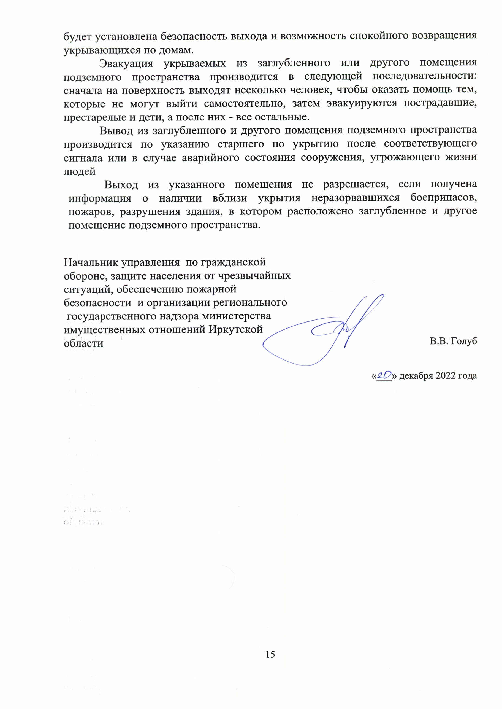
Эвакуация укрываемых из заглубленного или другого помещения подземного пространства производится в следующей последовательности: сначала на поверхность выходят несколько человек, чтобы оказать помощь тем, которые не могут выйти самостоятельно, затем эвакуируются пострадавшие, престарелые и дети, а после них - все остальные.
Вывод из заглубленного и другого помещения подземного пространства производится по указанию старшего по укрытию после соответствующего сигнала или в случае аварийного состояния сооружения, угрожающего жизни людей

Выход из указанного помещения не разрешается, если получена информация о наличии вблизи укрытия неразорвавшихся боеприпасов, пожаров, разрушения здания, в котором расположено заглубленное и другое помещение подземного пространства.

Начальник управления по гражданской обороне, защите населения от чрезвычайных ситуаций, обеспечению пожарной безопасности и организации регионального  государственного надзора министерства имущественных отношений Иркутской области | В.В. Голуб
 | «___» декабря 2022 года

СПИСОК СОКРАЩЕНИЙ
ГОСТ Р | государственный стандарт России
ЖСК | жилищно-строительный кооператив
ЖЭК | жилищно-эксплуатационная контора
ЖЭПК | жилищно-эксплуатационный потребительский кооператив
КЧС и ПБ | комиссия по предупреждению и ликвидации чрезвычайных ситуаций и обеспечению пожарной безопасности
НРС | наибольшая работающая смена организации
ОМСУ | органы местного самоуправления
ПЖСК | потребительский жилищно-строительный кооператив
СНиП | строительные нормы и правила
ТСЖ | товарищество собственников жилья
ТСН | товарищество собственников недвижимости
УК | управляющая компания

